新疆医保备案APP提供个人基本医保信息、参保信息、账户收支、政策咨询、异地就医服务机构、人员定点医疗机构备案、异地备案等功能，足不出户为用户提供便捷信息查询与医保业务在线的办理。

一、APP下载安装
扫描下方二维码或长按识别图中二维码，下载安装“新疆医保备案APP”。

苹果手机安装后需进入手机设置-通用-设备管理-企业级应用点击“信任Sichuan jiuyuan yinhai Software Co”添加信任。
微信扫码的用户，点击右上角按钮，选择在浏览器中打开。
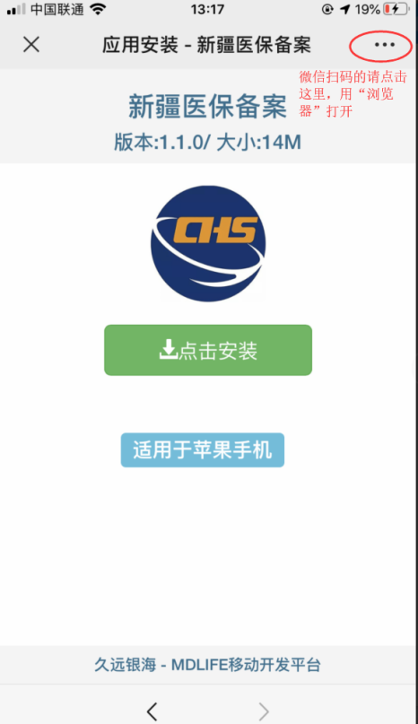

二、认证注册
新用户需先认证注册后方可正常使用各项功能。进入APP后点击任意功能，进入注册登录界面。
- 登录界面点击“立即注册”：
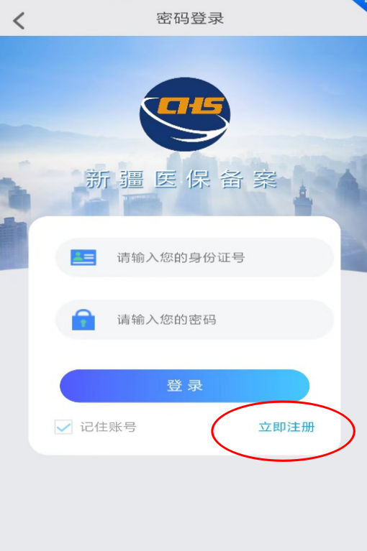
- 录入身份证号码：

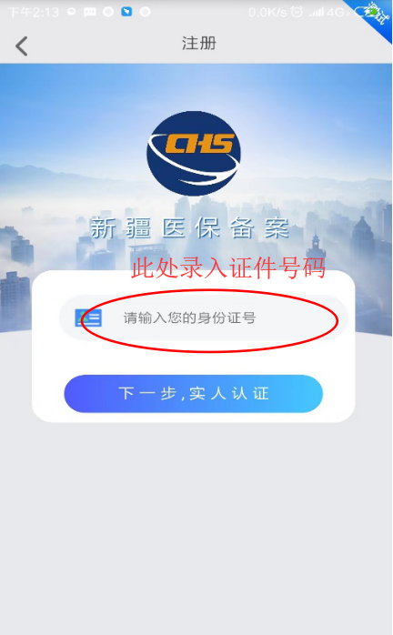
- 选择认证方式，当前支持社会保障卡实人认证，人脸识别比对以当前社保卡照片为参考：
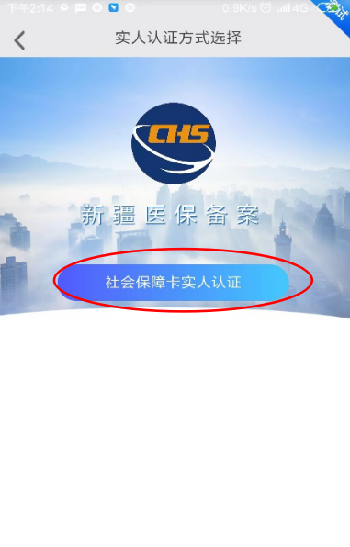

- 填写基本信息完成注册：
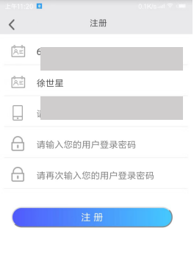

- 登录认证
- 注册成功后，用户可进入登录页面，输入注册证件号码，登录密码等信息，进行APP认证登录：
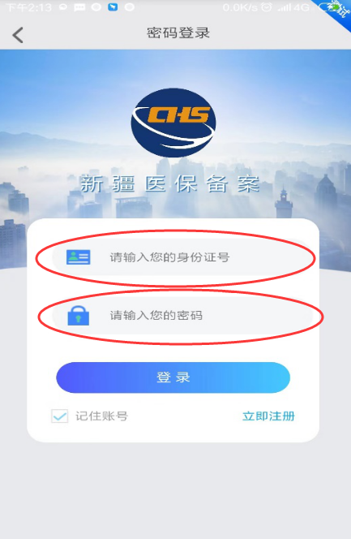
- 密码错误3次，会锁定账号：
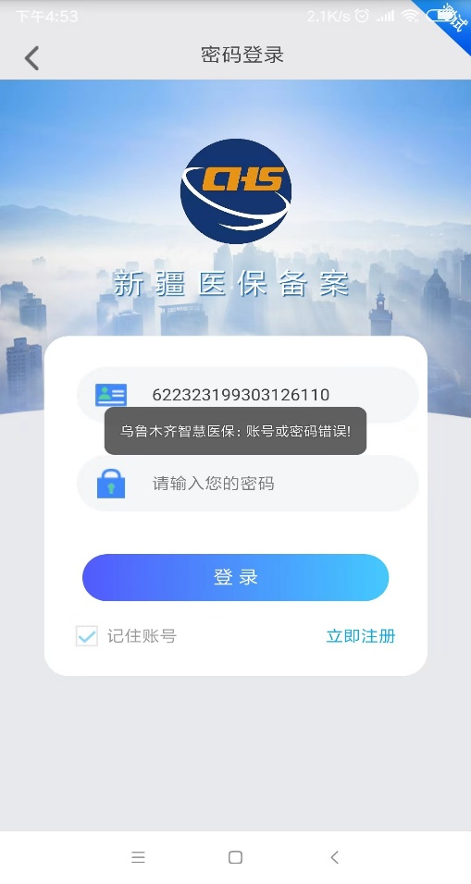

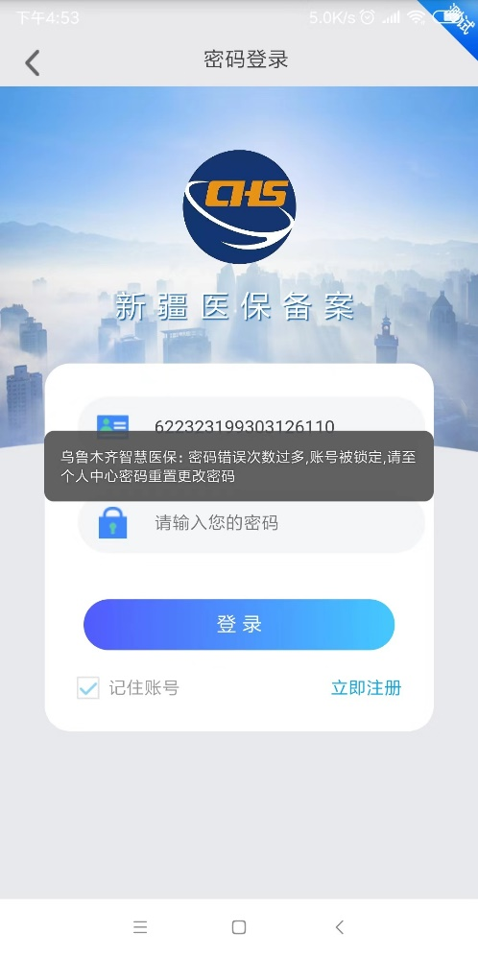

- 锁定账号后，可在个人中心—密码重置功能中进行解锁重置：
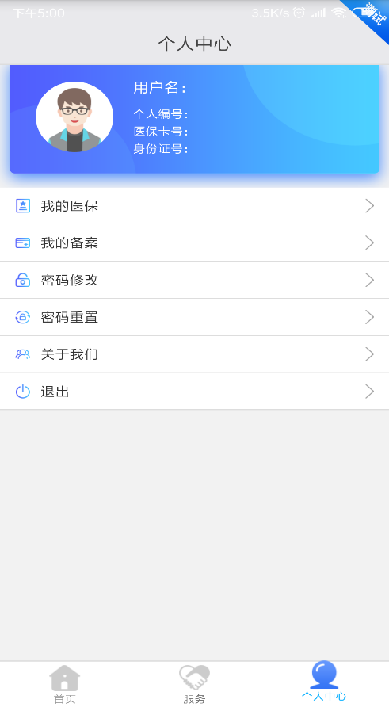
- 密码重置时，需输入证件号码，进行实人认证：
